

|  |
| --- |
| Gestión de usuarios mediante CLI |
|  |
| Sistemas informáticos 1ºDAM  Rodrigo Tapiador Cano |

Contenido

1. Gestión de usuarios desde CLI 3

1.1. Desde CMD.EXE 3

1.1.1. Crear un usuario "Profesor" con contraseña por defecto “@dminpr0f”. 3

1.1.2. Crear usuarios "Alumno1", "Alumno2" y "Alumno3" con contraseña por defecto “@lumn@”. 3

1.1.3. Crea dos grupos “Profesores” y “Alumnos” desde la Consola común de Windows y asigna los usuarios creados. 4

1.1.4. Desactiva la cuenta de “Alumno3” y comprueba su estado. 4

1.1.5. Borra las cuenta y grupos creados. 5

1.2. Desde PowerShell 5

1.2.1. Realiza los mismos pasos, pero utiliza un método seguro para el establecimiento de la contraseña. 5

2. Conclusiones 6

# Gestión de usuarios desde CLI

## Desde CMD.EXE

### Crear un usuario "Profesor" con contraseña por defecto “@dminpr0f”.

### Crear usuarios "Alumno1", "Alumno2" y "Alumno3" con contraseña por defecto “@lumn@”.

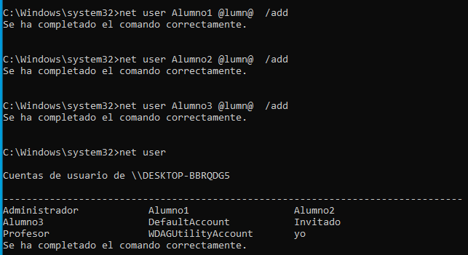

### Crea dos grupos “Profesores” y “Alumnos” desde la Consola común de Windows y asigna los usuarios creados.

### Desactiva la cuenta de “Alumno3” y comprueba su estado.

### Borra las cuenta y grupos creados.

## Desde PowerShell

### Realiza los mismos pasos, pero utiliza un método seguro para el establecimiento de la contraseña.

# Conclusiones

Las herramientas CLI permiten automatizar la creación de usuarios y grupos para grandes empresas o grupos con muchos usuarios, además de hacer las contraseñas más seguras